S.G. KARADENİZ BÖLGE KOMUTANLIĞI SİNOP RIHTIM VE KARAKOL İNŞAATI

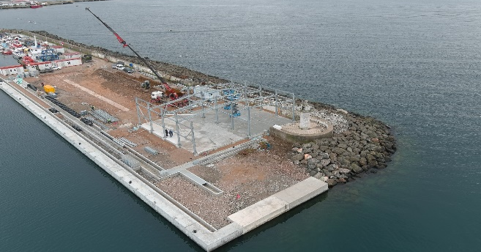

Proje Bedeli : 201.735.000,00 TL
Başlangıç/Bitiş : 17.12.2021 - 14.01.2026
Teknik Özellikler :
- Kazıklı Rıhtım Çelik İmalatları : 150 m
- Kazıklı Rıhtım Betonarme İml. : 240 m²
- Rıhtım Ekipmanları : 150 m
- Suiçi Betonlu Rıhtım İmalatları : 16 m
- Geri Saha ve Güv. Kulübe İml : 4200 m²
- Karakol Binası İnşaat İşleri : 1680 m²
- Ambar Binası İnşaat İşleri : 500 m²
- Mekanik Tesisat İşleri : 100 br
- Elektrik Tesisat İşleri : 100 br

